1. Instalación de un servidor dns en windows 2k22
Administrador del servidor => Administrar => Agregar roles y caracteristicas

2. Configuración de un servidor dns caché y reenviardor
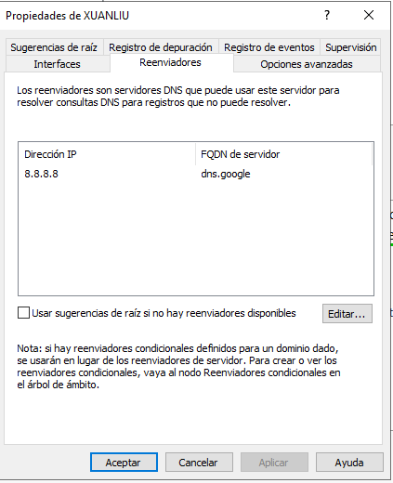

3. Configuración de un servidor de zona dns en w2k22:

añadiéndole varios registros tipo A.
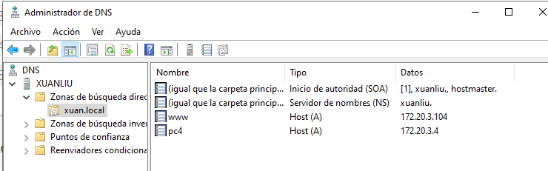

añade en propiedades avanzadas
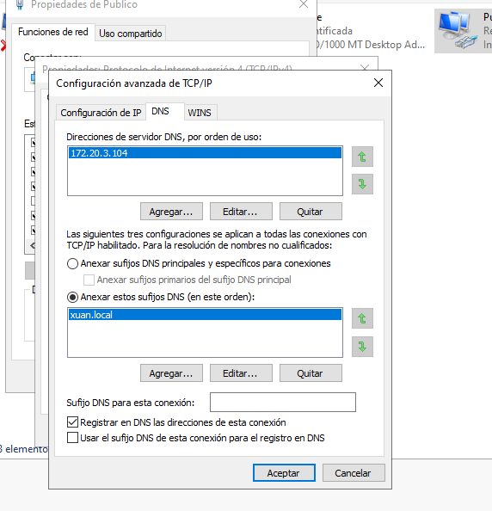

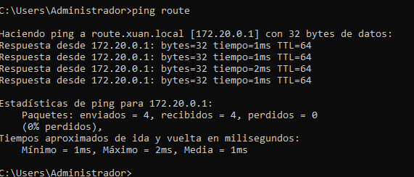

SERVIDOR
- zonas directas e inversa en el entorno graficos, con los RR pedidos en la prática.
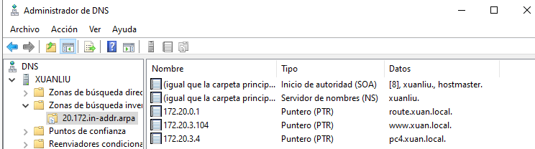
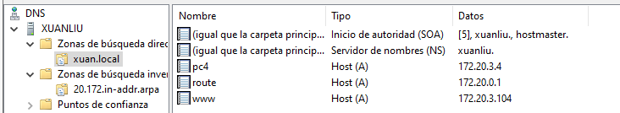

- zonas directas e inversa en el fichero txt asociado
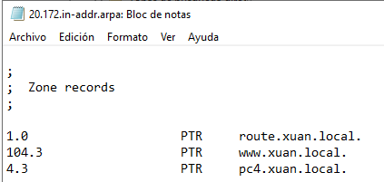
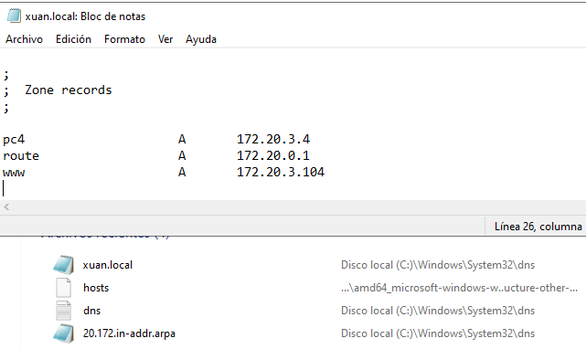

CLIENTE
- funcionamiento(con ping) de la zona directa y la inversa.
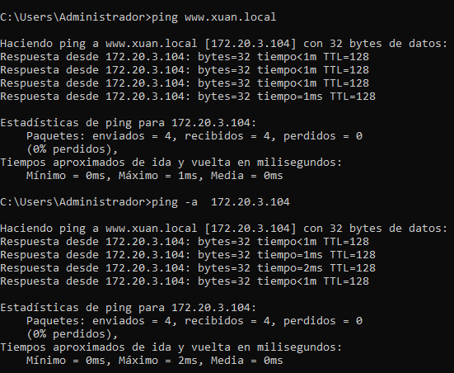
- nslookup:
resolución directa
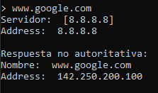
Ejemplo de respuesta autoritativa(se sabe porque no indica nada)
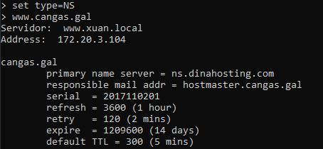
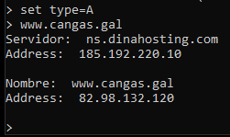
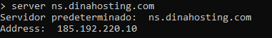

Ejemplo de respuesta no autoritativa(se sabe pq indica “no authoritative”).
